Modele:
RT-MU-001/zHM1 | – Płaszcz grzewczy do mieszalnika laboratoryjnego o pojemności 2 litrów
Akcesoria:
RT-MU-001/zMС1 | - Kubek roboczy do płaszcza grzewczego, ze stali nierdzewnej o pojemność 2 litrów
Produkty powiązane:
RD-MU-001/T25 | – Wysokoobrotowe mieszadło z głowicą o średnicy 25 mm (0.8 kW)
RD-MU-001/T45 | – Wysokoobrotowe mieszadło z głowicą o średnicy 45 mm (1.1 kW)
RD-MU-002/60 | – Mieszadło laboratoryjne
Opis:
The heating mantle is designed to provide a desired temperature during bitumen modification.  RT-MU-001/zHM1 ensures stable temperature up to 200 °C ± 1.5 % for a sample up to 2 L, equipped with a precision temperature sensor and a PID controller, that display the actual and set temperatures with resolution ± 0.1 °C.  Made entirely of stainless steel. Supplied complete with stainless steel working tank, 2 L capacity. |  | 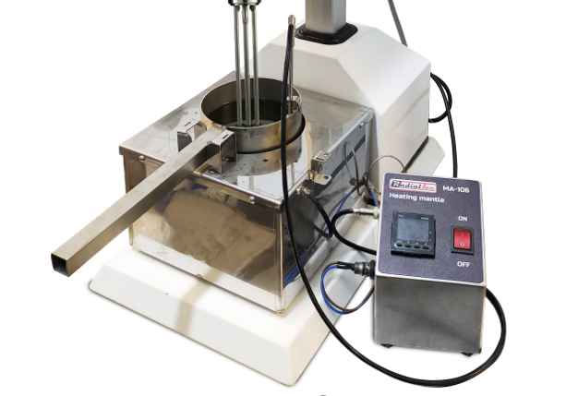
 |  | 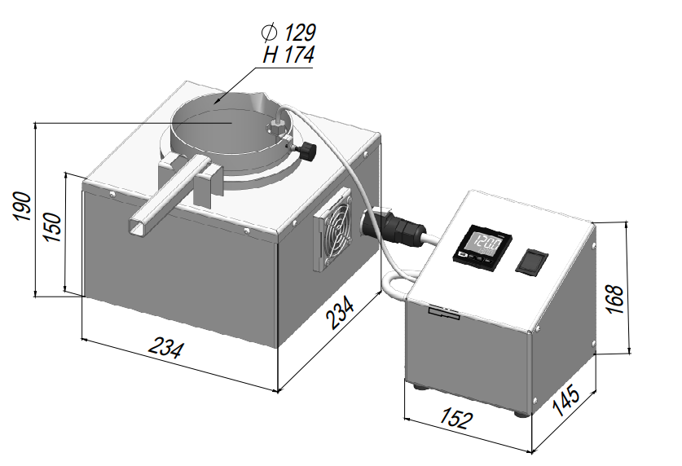
Specyfikacja techniczna:
Zakres temperatury: od temperatury otoczenia do | 200 °C
Pojemność kubka | 2 l.
Rozdzielczość | 0.1 °C
Dokładność | ±1.5 %
Wymiary płaszcza grzewczego (LxWxH) | 234x234x150 mm
Wymiary jednostki sterującej (LxWxH) | 145x152x168 mm
Waga (przybliżona) | 11 kg
Maksymalny pobór mocy | 1300 W
Zasilanie | 220-230 V, 50 Hz, 1-fazowe

